* 界面需支持PC，手机显示
* 需设置登录首页，用户登录后才可以访问数据展示页面
* 有关下载均为下载当前页面的K线数据。
* 分时、K线均为实时行情
* PC端仅兼容支持HTML5的标准现代浏览器，不兼容IE6-8
* 前端开发工作均不涉及指标、均线数据计算
* K线周期可根据实际情况进行删减

分时图模块包含如下：

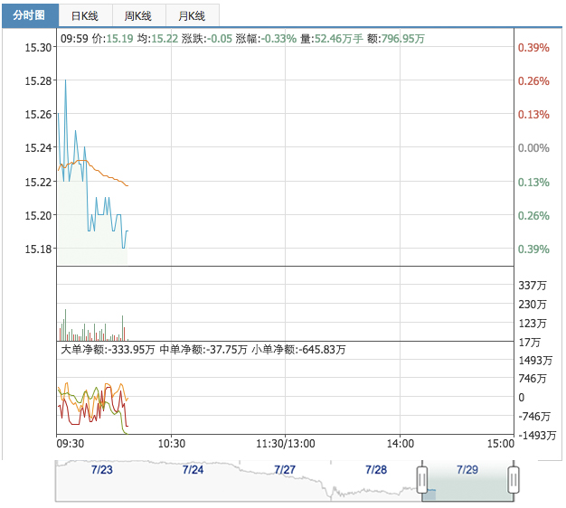

* + 当日分时价格走势线
  + 当日均价走势线
  + 当日成交量柱状图分布
  + 时间滑块，可选择显示最近5个交易日的数据
  + 鼠标悬停显示信息内容为：时间、现价、均价、涨跌幅、涨跌额、成交量、成交额、指标（若有）相应数据

K线模块包含如下：

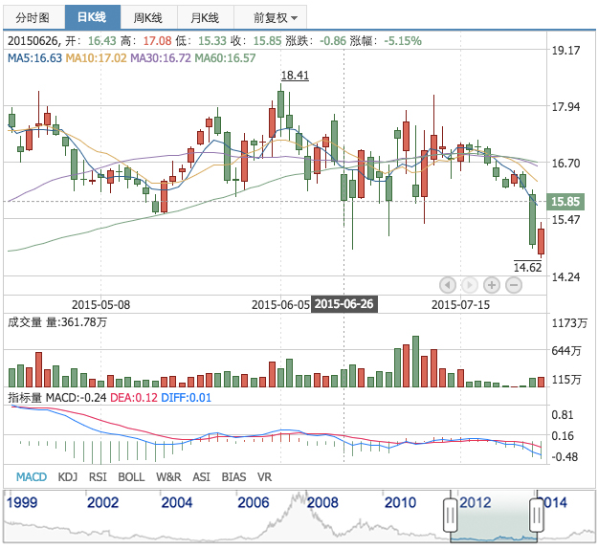

* + 蜡烛线（含最高最低价格标注）
  + 成交量分布
  + MACD等指标
  + 时间滑块，可根据选定的时间段进行历史部分K线的显示
  + 鼠标悬停显示信息内容为：时间、开盘价、最高价、最低价、收盘价、涨跌幅、涨跌额、成交量、指标相应数据、5日10日等均线数据

五档及明细：

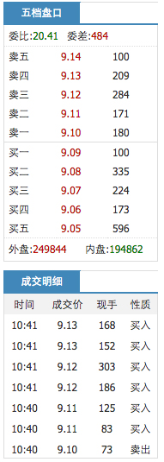

十档盘口(level2)：

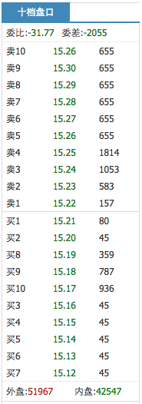

买卖队列(level2)：

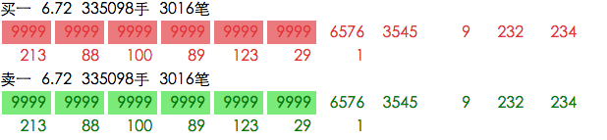

手机端界面：

分时界面（含五档、交易明细）：

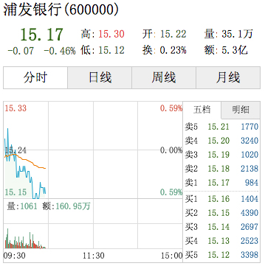

K线界面：

